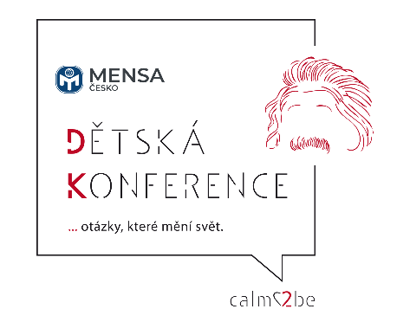
Název příspěvku v češtině

Title of paper IN ENGLISH

Jméno a příjmení autora

Jméno a příjmení mentora

Abstrakt
Prosím, stručně a výstižně popiš obsah příspěvku – o čem se v něm píšeš, co je v něm nejdůležitějšího. (například: Tento článek popisuje moje zkušenosti s pozorováním měsíce a komet ve vesmíru. Jsou v něm popsány výsledky mých zjištění. Proč měsíc roste a ubývá. Jaký vliv má na příliv a odliv moře. Rozsah max. 10 řádek).
Klíčová slova: slovo, slovo, slovo (tady napiš klíčová slova charakterizující příspěvek, například vesmír, měsíc, komety)

Abstract
Abstract in English. The abstract should be no longer than 10 lines.
Key words: word, word, word

- Nadpis kapitoly
Vlastní text příspěvku. V šabloně jsou přednastavené styly pro název příspěvku, jméno autora, abstrakt, klíčová slova, dvě úrovně nadpisů, normální text, nadpis literatury, seznam literatury, nadpis kontaktních údajů a text kontaktních údajů.
Pokud ještě neumíš psát, tak svůj příspěvek můžeš také nakreslit pomocí obrázků, které budou vyprávět tvůj příběh, třeba jako komiks, nebo jako schéma. Povol uzdu své tvořivosti.

  - Nadpis podkapitoly
Na konci příspěvku uveďte použitou literaturu, nejlépe dle normy ČSN ISO 690.

Tabulky a obrázky uváděj v textu.

Použitá literatura/jiné zdroje
- STRNAD, A., NOVÁK, B. Už vím proč měsíc svítí. 2. vydání. Praha: Linde, 2019. 102 s. ISBN 80-56811-95-4.

Kontaktní údaje
Jan Bystrý
ZŠ Komenského, Poděbrady
email: honza@seznam.cz
(tady napiš na sebe kontakt, pokud si chceš psát s kamarády, které podobné téma zajímá, neuváděj však konkrétní adresu bydliště ani telefon)

